RESULTADOS DE PESAJE EXPRESADOS EN FACTORES DE CARGA EQUIVALENTE

CUADRO 1.1
PROYECCIÓN DEL TRÁFICO EE CARRETERA Dv. QUILCA – MATARANI
Estación: Unidad de Peaje Camaná
Con Factor Corrección de Presión de Inflado

Cuadro 1.2
Factores de Corrección por presión (Vehículos tipo B2, B3 y B4)

Cuadro 1.3
Factores de Corrección por presión (Vehículos Tipo C2, C2R2 y C3)

Cuadro 1.4
Factores de Corrección por presión (Vehículos Tipo C4R2, T2S3 y T3S2)

Cuadro 1.5
Factores de Corrección por presión (Vehículos T3S3)

CUADRO 1.6 Resultados de Campo

ESTIMACIONES DE EJES EQUIVALENTES (EE)

Cuadro 2.1

PANEL FOTOGRAFICO

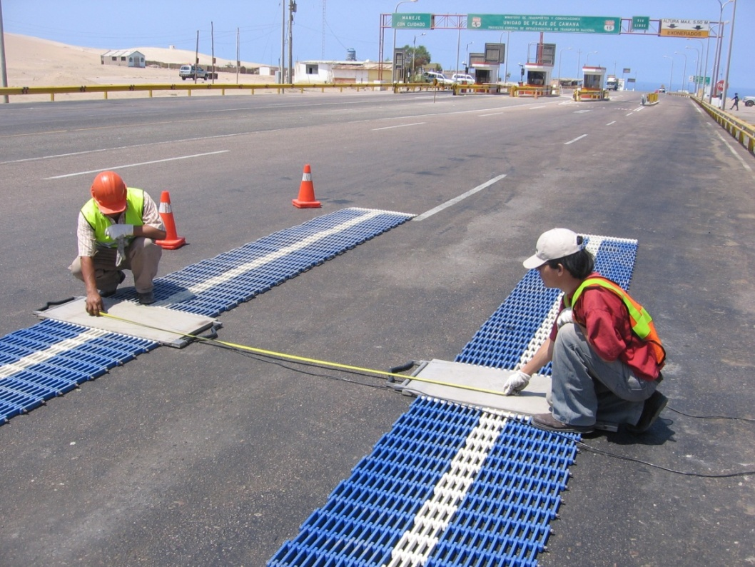
Foto Nº 01: Instalación de equipo de pesaje.

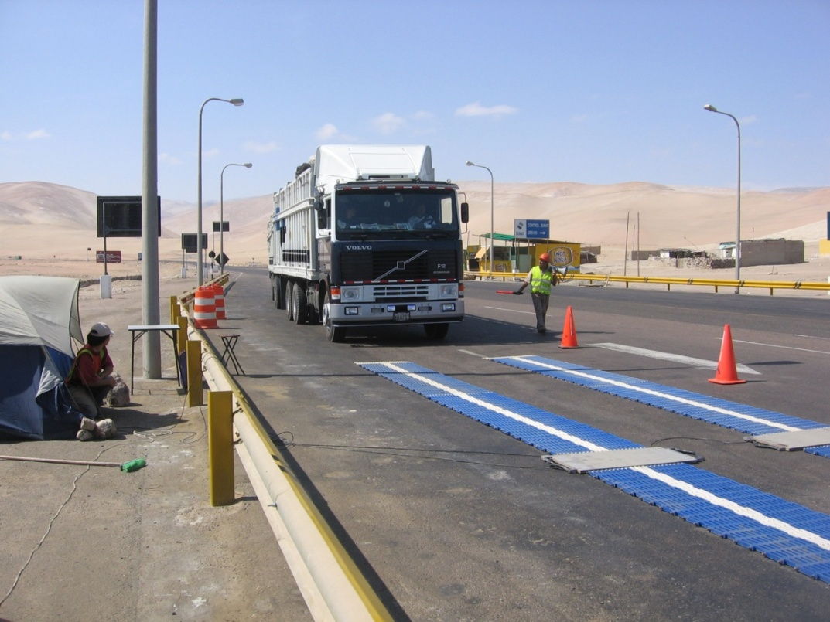
Foto Nº 02: Inicio de pesaje con la detención del vehículo antes de las rampas.

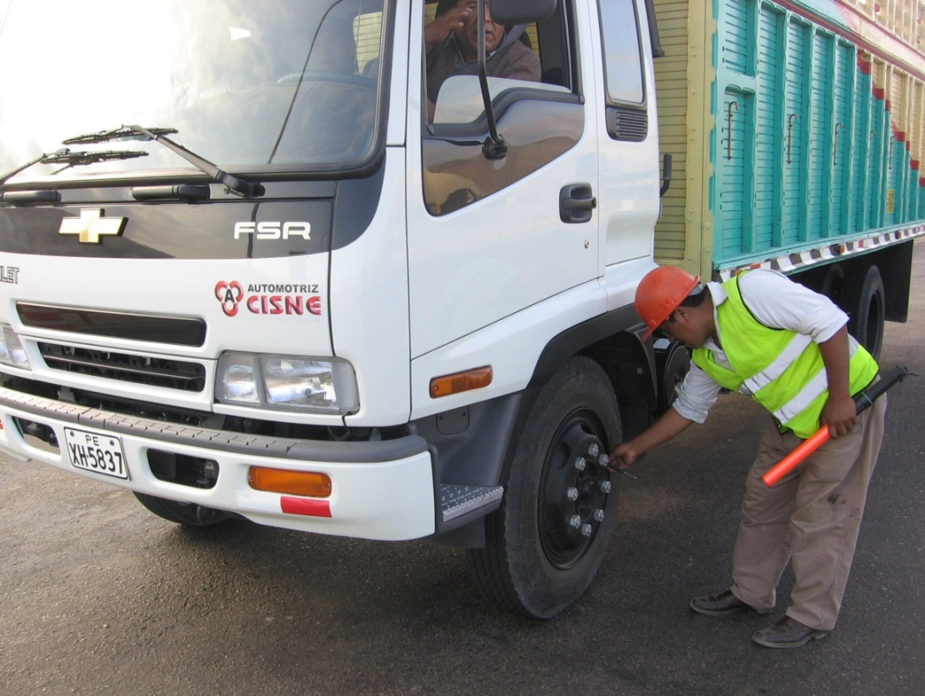
Foto Nº03: Control de Presión de Inflado, antes de pesaje.

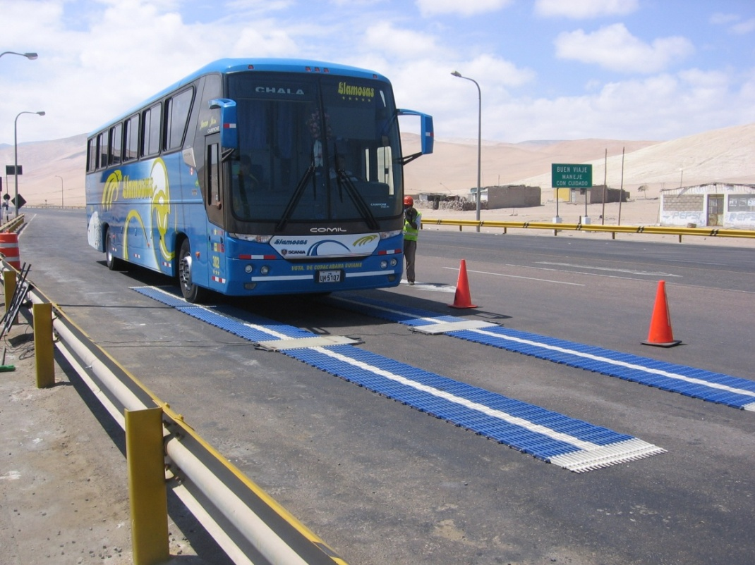
Foto Nº 04: Pesaje de vehículo en modalidad dinámico (sin detenerse)

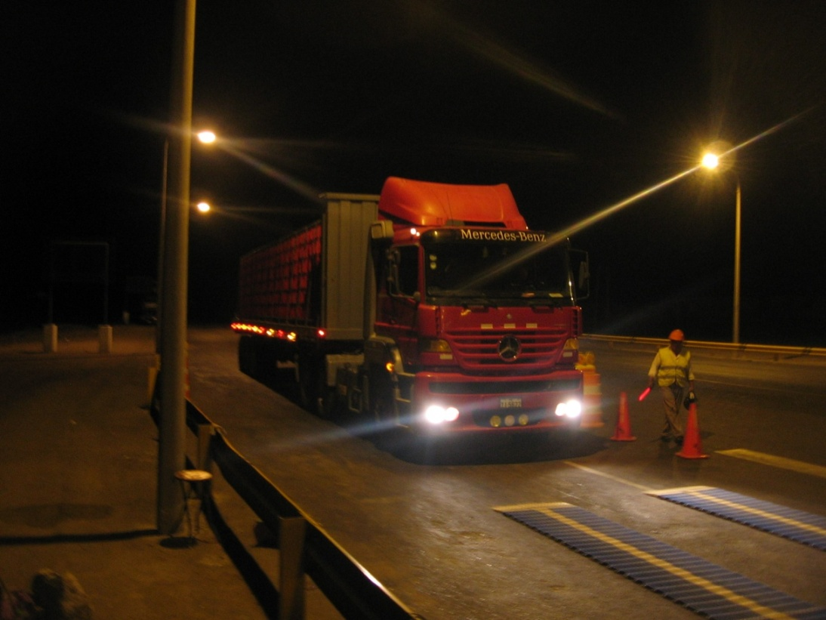
Foto Nº 05: Operaciones de pesaje en horario nocturno.

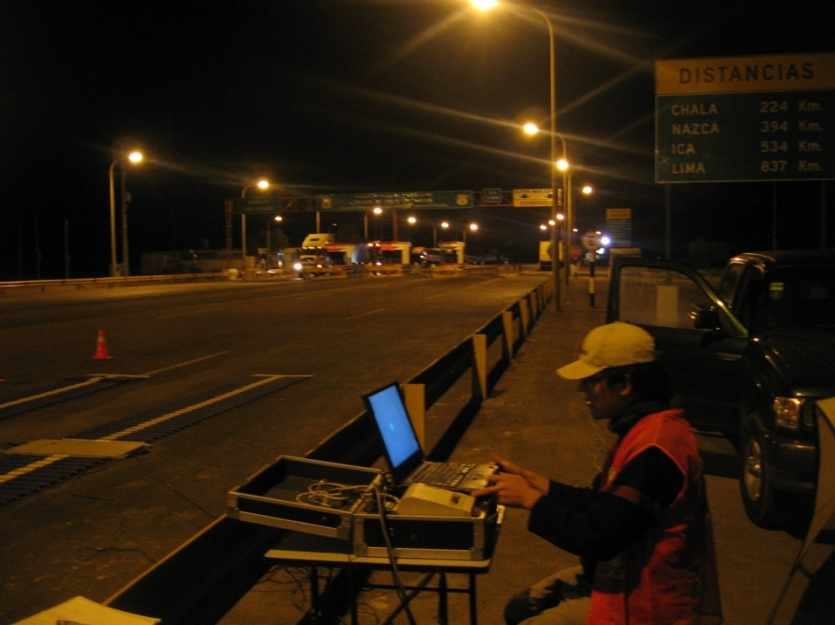
Foto Nº 06: Operaciones de pesaje en horario nocturno.

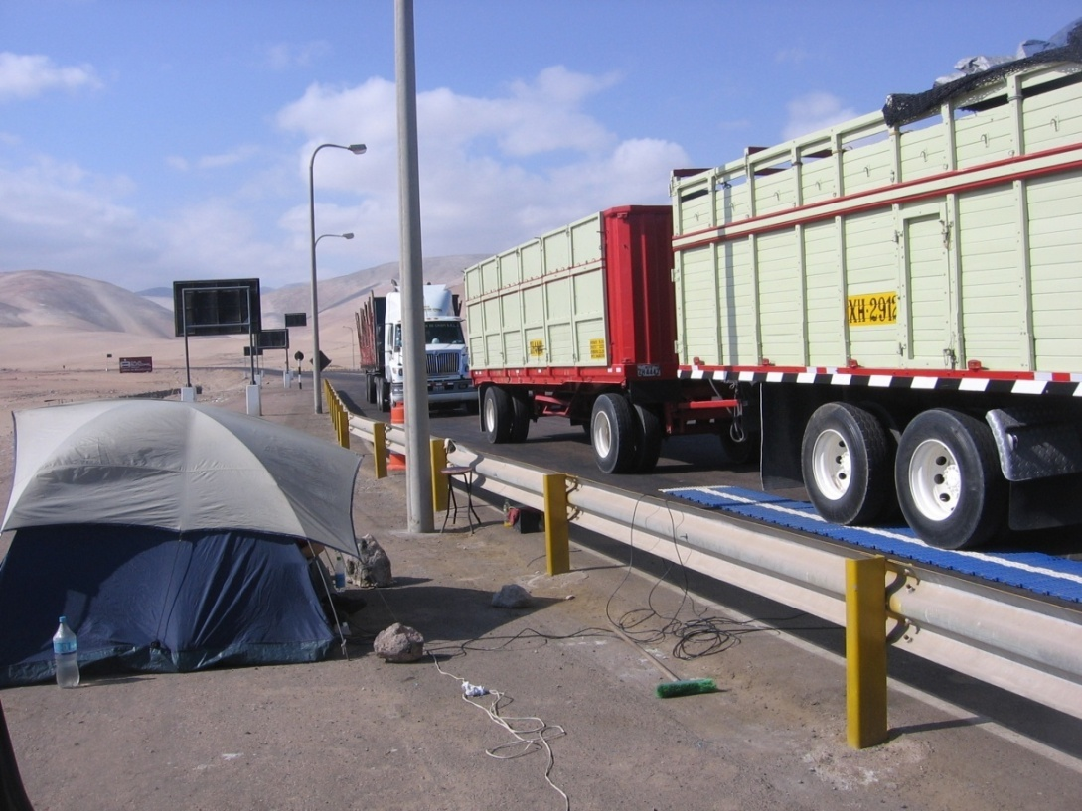
Foto Nº 07: Operaciones de pesaje en horario diurno.

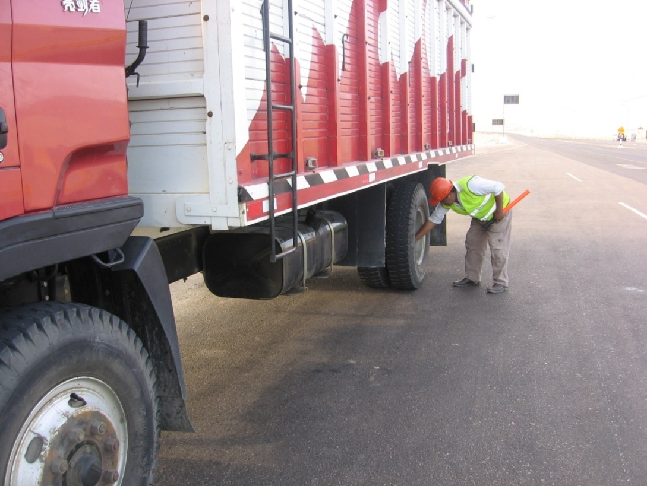
Foto Nº 08: Poca presencia de vehículos livianos y la amplitud de la zona de pesaje facilitaron las
operaciones.

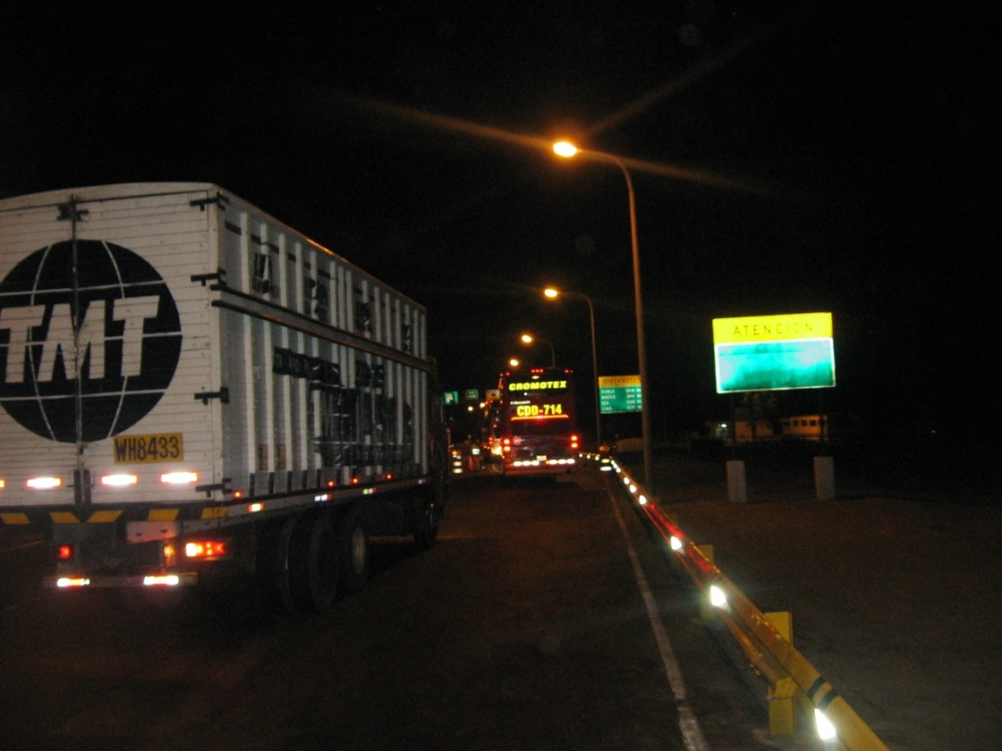
Foto Nº 09: Medición de vehículos con poca cola mediante el uso de pesaje dinámico.

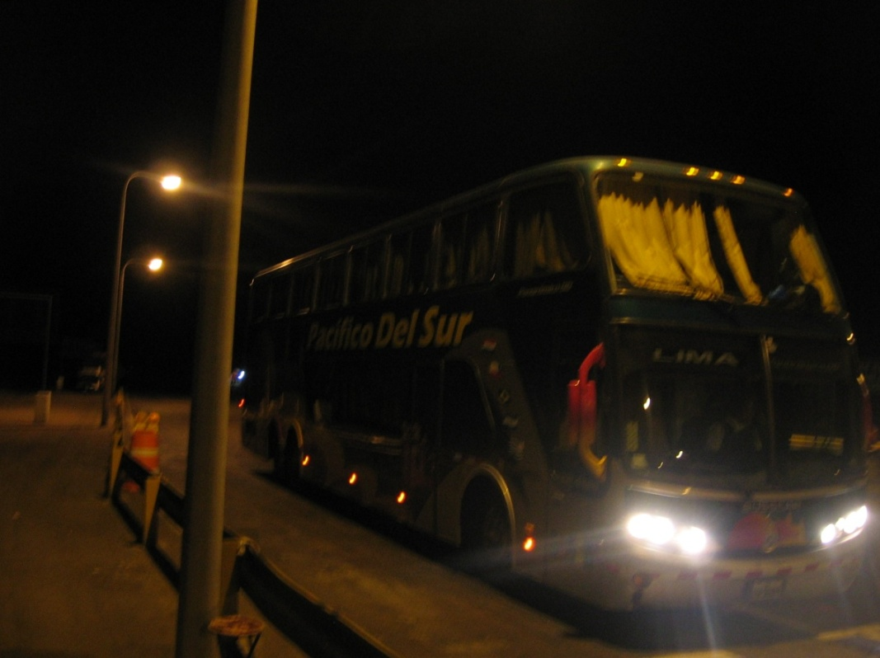
Foto Nº 10: Operaciones de Pesaje en horario nocturno.

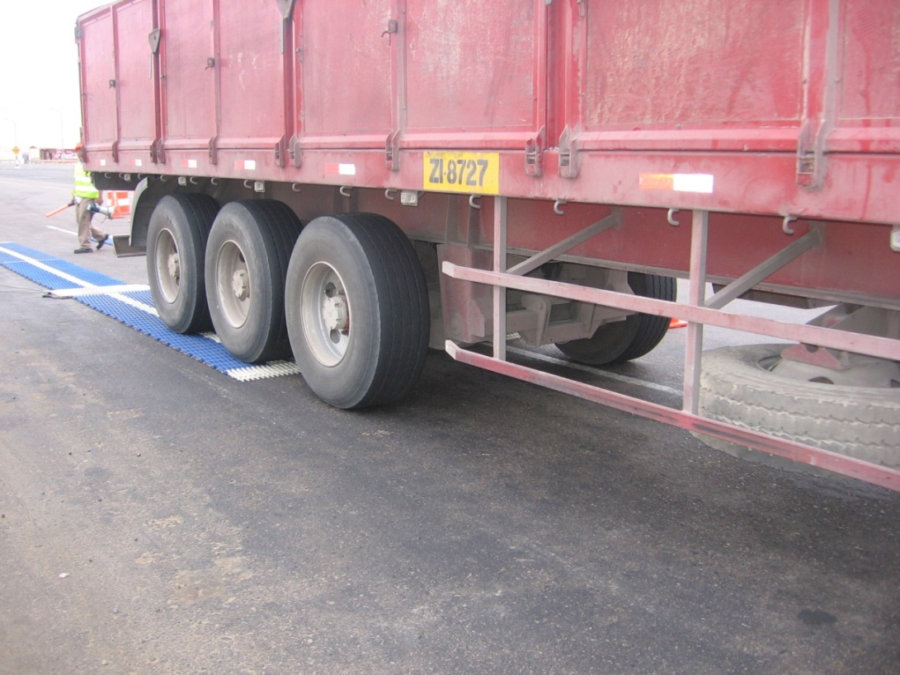
Foto Nº 11: Vehículo suspensión y neumáticos especiales con bonificación de peso.

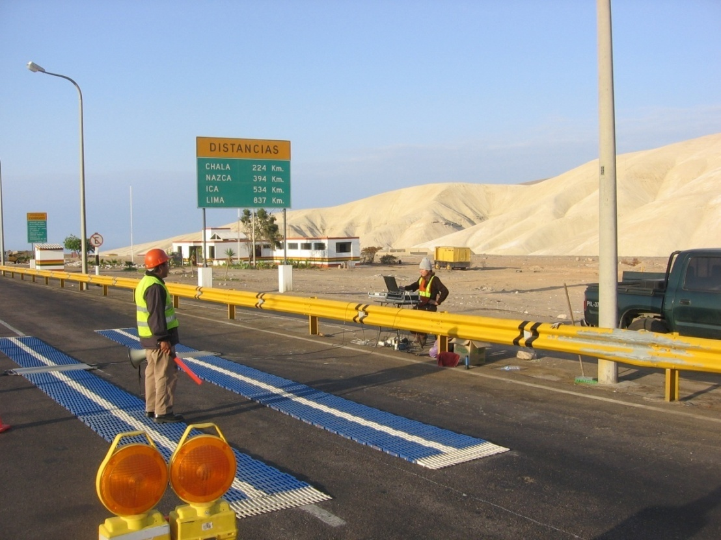
Foto Nº12: Operaciones de pesaje al amanecer en Unidad de Peaje Camaná.

